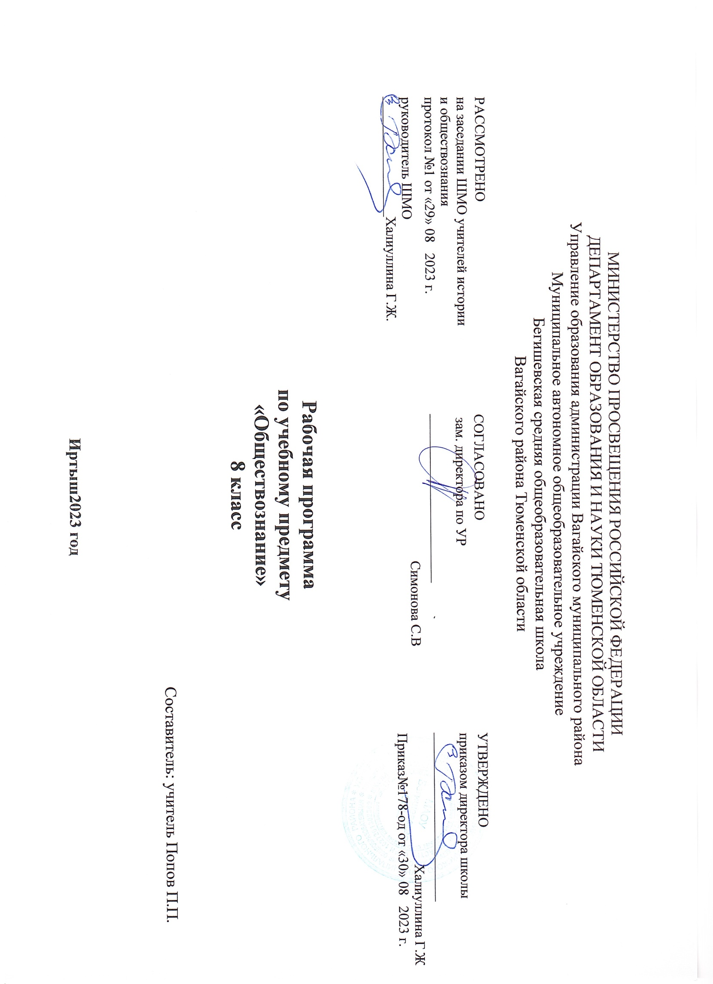
Планируемые результаты освоения учебного предмета «Обществознание»
Личностными результатами, формируемыми при изучении содержания курса по обществознанию, являются:
• мотивированность и направленность на активное и созидательное участие в будущем в общественной и государственной жизни;
• заинтересованность не только в личном успехе, но и в развитии различных сторон жизни общества, в благополучии и процветании своей страны;
• ценностные ориентиры, основанные на идеях патриотизма, любви и уважения к Отечеству; на отношении к человеку, его правам и свободам как высшей ценности; на стремлении к укреплению исторически сложившегося государственного единства; на признании равноправия народов, единства разнообразных культур; на убежденности в важности для общества семьи и семейных традиций; на осознании необходимости поддержания гражданского мира и согласия и своей ответственности за судьбу страны перед нынешними и грядущими поколениями.

Метапредметныерезультаты изучения обществознания проявляются в:
• умении сознательно организовывать свою познавательную деятельность (от постановки цели до получения и оценки результата);
• умении объяснять явления и процессы социальной действительности с научных, социально-философских позиций; рассматривать их комплексно в контексте сложившихся реалий и возможных перспектив;
• способности анализировать реальные социальные ситуации, выбирать адекватные способы деятельности и модели поведения в рамках реализуемых основных социальных ролей (производитель, потребитель и др.);
• овладении различными видами публичных выступлений (высказывания, монолог, дискуссия) и следовании этическим нормам и правилам ведения диалога;
• умении выполнять познавательные и практические задания, в том числе с использованием проектной деятельности на уроках и в доступной социальной практике, на:
1) использование элементов причинно-следственного анализа;
2) исследование несложных реальных связей и зависимостей;
3) определение сущностных характеристик изучаемого объекта; выбор верных критериев для сравнения, сопоставления, оценки объектов;
4) поиск и извлечение нужной информации по заданной теме в адаптированных источниках различного типа;
5) перевод информации из одной знаковой системы в другую (из текста в таблицу, из аудиовизуального ряда в текст и др.), выбор знаковых систем адекватно познавательной и коммуникативной ситуации;
6) объяснение изученных положений на конкретных примерах;
7) оценку своих учебных достижений, поведения, черт своей личности с учетом мнения других людей, в том числе для корректировки собственного поведения в окружающей среде; выполнение в повседневной жизни этических и правовых норм, экологических требований;
8) определение собственного отношения к явлениям современной жизни, формулирование своей точки зрения.

Предметными результатами являются в сфере:
познавательной
• относительно целостное представление об обществе и о человеке, о сферах и областях общественной жизни, механизмах и регуляторах деятельности людей;
• знание ряда ключевых понятий базовых для школьного обществознания наук: социологии, экономической теории, политологии, культурологии, правоведения, этики, социальной психологии и философии; умение объяснять с их позиций явления социальной действительности;
• знания, умения и ценностные установки, необходимые для сознательного выполнения старшими подростками основных социальных ролей в пределах своей дееспособности;
• умения находить нужную социальную информацию в различных источниках; адекватно ее воспринимать, применяя основные обществоведческие термины и понятия; преобразовывать в соответствии с решаемой задачей (анализировать, обобщать, систематизировать, конкретизировать имеющиеся данные, соотносить их с собственными знаниями); давать оценку взглядам, подходам, событиям, процессам с позиций одобряемых в современном российском обществе социальных ценностей;
ценностно-мотивационной
• понимание побудительной роли мотивов в деятельности человека, места ценностей в мотивационной структуре личности, их значения в жизни человека и развитии общества;
• знание основных нравственных и правовых понятий, норм и правил, понимание их роли как решающих регуляторов общественной жизни, умение применять эти нормы и правила к анализу и оценке реальных социальных ситуаций, установка на необходимость руководствоваться этими нормами и правилами в собственной повседневной жизни;
• приверженность гуманистическим и демократическим ценностям, патриотизму и гражданственности;
эстетической
• понимание специфики познания мира средствами искусства в соотнесении с другими способами познания;
• понимание роли искусства в становлении личности и в жизни общества;
коммуникативной
• знание определяющих признаков коммуникативной деятельности в сравнении с другими видами деятельности;
• знание новых возможностей для коммуникации в современном обществе, умение использовать современные средства связи и коммуникации для поиска и обработки необходимой социальной информации;
• понимание языка массовой социально-политической коммуникации, позволяющее осознанно воспринимать соответствующую информацию; умение различать факты, аргументы, оценочные суждения;
• понимание значения коммуникации в межличностном общении;
• умение взаимодействовать в ходе выполнения групповой работы, вести диалог, участвовать в дискуссии, аргументировать собственную точку зрения;
• знакомство с отдельными приемами и техниками преодоления конфликтов.
Содержание РАБОЧЕЙ ПРОГРАММЫ ПО обществознанию

Тема 1. Личность и общество (3 часа)
Природное и общественное в человеке. Мышление и речь – специфические свойства человека. Способность человека к творчеству. Деятельность человека, её виды. Игра, учеба, труд. Сознание и деятельность. Познание человеком мира и самого себя. Потребности человека: материальные и духовные, подлинные и мнимые. Интересы человека; их знание и учёт – условие гуманного отношения к людям. Возможности человека: физические и интеллектуальные, скрытые и реализованные. Выдающиеся достижения людей в различных областях деятельности. Необходимость и способы познания своих возможностей. Способности человека: ординарные и выдающиеся. Талант, гениальность – степень развития способностей. Сила воли, ее значение и воспитание. Характер – устойчивые индивидуальные особенности человека, сплав врожденного и общественного. Формирование характера, воспитание и самовоспитание. Мораль и гуманизм. Основополагающие нормы морали, «золотое правило нравственности». Ценности и идеалы человека. Человек и культура. Культура подлинная и мнимая. Культура потребления и культура творчества. Приобщение к национальной и мировой культуре – необходимое условие человеческого существования. Духовность и бездуховность. Человек, личность, индивидуальность. Вечное стремление человека к поиску ответов на вопросы: Кто я? Зачем я? Что будет после меня? Жизнь и смерть. Смысл жизни.
Тема 2. Сфера духовной культуры (7 часов)
Общая характеристика межличностных отношений. Отношения деловые и личные. Симпатия и антипатия, сотрудничество и соперничество, взаимопонимание в межличностных отношениях. Групповые нормы и санкции. Коллектив подлинный и мнимый. Коллективизм, индивидуализм, конформизм. Свобода личности и коллектив. Товарищество и дружба как межличностные отношения. Юношеский идеал друга. Несовместимость дружбы с эгоизмом, себялюбием и своекорыстием. Любовь – сложнейшее человеческое чувство. Любовь и другие чувства – интерес, влюбленность. Особенности юношеской любви. Необходимость бережного отношения к дружбе и любви. Межличностные отношения в семье. Семейные роли. Психологический климат семьи. Семейный долг, семейная забота. Семья как источник счастья человека. Этикет, его роль в общении между людьми. Вежливость, такт, приличие, деликатность в поведении людей. Значение самовоспитания в формировании культуры общения и поведения. Юность – пора активного социального взросления. Расширение сферы межличностных отношений в юности. Мечты и жизненные планы. Проблема самореализации. Решение вопросов: кем быть? Каким быть?
Тема 3. Экономика (12 часов)
Потребности и ресурсы. Ограниченность ресурсов и экономический выбор. Свободные и экономические блага. Альтернативная стоимость (цена выбора).Основные вопросы экономики: что, как и для кого производить. Функции экономической системы. Модели экономических систем.Собственность. Право собственности. Формы собственности. Защита прав собственности.Рынок. Рыночный механизм регулирования экономики. Спрос и предложение. Рыночное равновесие. Производство. Товары и услуги. Факторы производства. Разделение труда и специализация. Предпринимательство. Цели фирмы, ее основные организационно-правовые формы. Малое предпринимательство и фермерское хозяйство. Роль государства в экономике. Экономические цели и функции государства. Государственный бюджет. Налоги, уплачиваемые гражданами.Распределение. Неравенство доходов. Перераспределение доходов. Экономические меры социальной поддержки населения.Потребление. Семейное потребление. Страховые услуги, предоставляемые гражданам. Экономические основы защиты прав потребителя.Реальные и номинальные доходы. Инфляция. Банковские услуги, предоставляемые гражданам. Формы сбережения граждан. Потребительский кредит.Безработица. Причины безработицы. Экономические и социальные последствия безработицы. Роль государства в обеспечении занятости. Обмен. Мировое хозяйство. Международная торговля. Обменные курсы валют. Внешнеторговая политика.
Тема 4. Социальная сфера (4 часов)
Содержание, формы и культура общения. Особенности общения со сверстниками и взрослыми людьми. Конфликтные ситуации и способы их разрешения. Культура дискуссии. Что такое малая группа. Многообразие малых групп. Самочувствие человека в малой группе. Групповой эгоизм. Роли человека в группе. Лидеры и аутсайдеры. Групповые нормы и санкции. Коллектив подлинный и мнимый. Коллективизм, индивидуализм, конформизм. Свобода личности и коллектив. Товарищество и дружба как межличностные отношения.
Резерв учебного времени (8 ч.)

тематическое планирование
№ урока | Тема/количество часов | Тема урока | Количество часов
1 | Личность и общество (3 ч.+1 ч. резерв | Быть личностью | 1
2 |  | Общество как форма жизнедеятельности люде | 1
3 |  | Развитие общества | 1
4 |  | Повторение и обобщение изученного по теме«Личность и общество» | 1
5 | Сфера духовной культуры(7 ч.+ 1 ч. резерв) | Сфера духовной жизни | 1
6 |  | Мораль | 1
7 |  | Долг и совесть | 1
8 |  | Моральный выбор – это ответственность | 1
9 |  | Образование | 1
10 |  | Наука в современном обществе | 1
11 |  | Религия как одна из форм культуры | 1
12 |  | Повторение и обобщение изученного по теме«Сфера духовной культуры» | 1
13 | Экономика (12ч. +2 ч. резерв) | Экономика и ее роль в жизни общества | 1
14 |  | Главные вопросы экономики | 1
15 |  | Собственность | 1
16 |  | Рыночная экономика | 1
17 |  | Производство – основа экономики | 1
18 |  | Предпринимательская деятельность | 1
19 |  | Роль государства в экономике | 1
20 |  | Распределение доходов | 1
21 |  | Потребление | 1
22 |  | Инфляция и семейная экономика | 1
23 |  | Безработица, ее причины и последствия | 1
24 |  | Мировое хозяйство международная торговля | 1
25 |  | Повторение и обобщение изученного по теме«Экономика» | 1
26 |  | Урок – практикум«Вопросы экономики» | 1
27 | Социальная сфера (4 ч.+4 ч. резерв) | Социальная структура общества | 1
28 |  | Социальные статусы и роли | 1
29 |  | Нации и межнациональные отношения | 1
30 |  | Отклоняющееся поведение | 1
31-32 |  | Повторение и обобщение изученного по теме«Социальная сфера» | 2
33 |  | Урок – практикум  «Взаимодействие людей в многонациональном и многоконфессиональном обществе | 1
34 |  | Повторение и обобщение изученного в курсе обществознания за 8 класс | 1
Итого: 34 часа

